МИНОБРНАУКИ РОССИИ
Федеральное государственное бюджетное
образовательное учреждение высшего образования
«Челябинский государственный университет»
(ФГБОУ ВО «ЧелГУ»)

Физический факультет
10.05.03 Информационная безопасность автоматизированных систем

ИНДИВИДУАЛЬНОЕ ЗАДАНИЕ

на производственную практику (Научно-исследовательскую работу)
Студент: Большаков Вадим Дмитриевич
Академическая группа: ФФ-505

Место прохождения
практики: ООО «Центр кибербезопасности»

Срок прохождения
практики: с 07.07.2025 по 20.07.2025 г.

Перечень заданий и вопросов, подлежащих исследованию:
1.

2.

Руководитель практики от
образовательной организации:
доц., к. т.н. М.Е. Беленков

Руководитель практики от
профильной организации

Задание к исполнению принял В.Д. Большаков

ДНЕВНИК
производственной практики
(Научно-исследовательской работы)
студента ФФ-505 учебной группы
Большакова Вадима Дмитриевича

№ п/п | Дата | Содержание мероприятий,  работ и занятий
1 | 07.07.2025 | Прохождение инструктажа.  Согласование с руководителем практики плана и объема предстоящих работ.
2 | 08.07.2025 | Проведение литературного обзора по теме.
3
4
5
6
7
8
9
10 | 19.07.2025–20.07.2025 | Оформление отчета учебной практики

Студент учебной группы ФФ-505
Большаков В.Д.
«20» июля 2025 г.

ЛИЧНАЯ КАРТОЧКА ИНСТРУКТАЖА*
ПО ОЗНАКОМЛЕНИЮ С ТРЕБОВАНИЯМИ ОХРАНЫ ТРУДА,
ТЕХНИКИ БЕЗОПАСНОСТИ, ПОЖАРНОЙ БЕЗОПАСНОСТИ, ПРАВИЛАМИ ВНУТРЕННЕГО РАСПОРЯДКА

Обучающегося ФБГОУ ВО «ЧеЛГУ» Большакова Вадима Дмитриевича при прохождении производственной практики (Научно-исследовательской работты) в ООО «Центр кабербезопасности»

Вид инструктажа | Инструктаж проведён** | Ознакомлен
по требованиям охраны труда | _______________________________________  Ф.И.О., должность, подпись  _________.___________________  дата | ______________________________  подпись обучающегося  ____________.__________  дата
по технике безопасности | _______________________________________  Ф.И.О., должность, подпись  _________.___________________  дата | ______________________________  подпись обучающегося  ____________.__________  дата
по пожарной безопасности | _______________________________________  Ф.И.О., должность, подпись  _________.___________________  дата | ______________________________  подпись обучающегося  ____________.__________  дата
по правилам внутреннего трудового распорядка | _______________________________________  Ф.И.О., должность, подпись  _________.___________________  дата | ______________________________  подпись обучающегося  ____________.__________  дата

Руководитель практики от
профильной организации _______________/________/

МИНОБРНАУКИ РОССИИ
Федеральное государственное бюджетное
образовательное учреждение высшего образования
«Челябинский государственный университет»
(ФГБОУ ВО «ЧелГУ»)

ОТЧЕТ
по производственной практике
(Научно-исследовательской работе)

Наименование организации: | ООО «Центр кибербезопасности»
Срок прохождения: | с 07.07.2025 по 20.07.2025 г.
Факультет: | Физический
Кафедра: | Радиофизики и электроники
Ф.И.О. студента: | Большаков Вадим Дмитриевич
Группа | ФФ-505

Руководитель практики от профильной организации: | Руководитель практики от образовательной организации:
_____________________ | Беленков М.Е.,
(ФИО) | доцент кафедры радиофизики и электроники, к. ф.-м. н.
_____________________
(подпись)
 | Оценка за практику по результатам защиты отчёта
 | __________________________________
 | (подпись)

Челябинск, 2025 г.

ВВЕДЕНИЕ
Основные цели практики

- теоретическое и практическое изучение профессионального ПО и библиотек;
- приобретение навыков самостоятельной изыскательной работы;
- приобретение практических навыков и рефлексов в сфере ИБ.

В результате прохождения учебной практики студент должен получить и закрепить навыки с современными технологиями для решения практических задач.

Задачи практики

- умение самостоятельно или в составе научно-производственного коллектива решать конкретные профессиональные задачи;
- овладение навыками поиска, анализа технической документации ПО, исследований.
- исследование средств обработки информации, администрирования;
- разработка/настройка ПО на серверах и ПК;
- применение пакетов/программ для решения прикладных задач ИБ;

Суть практики заключалась в создании микросервиса на библиотеке Fast API.
Появляется необходимость в инженерах, которые настроят безопасную сеть. Появляется необходимость в законодательстве, которое стандартизирует безопасную сеть.
Именно этим объясняется актуальность ИБ.

ТЕОРИЯ
API (Application Program Interface) – это программа, или часть программы, способная реагировать на внешние HTTP-запросы. Она позволяет программам общаться с друг другом. В современных сетях и высоконагруженных сервисах, сайтах API являются ключевым элементом.

Чаще всего они служат микросервисом для БД, вводя безопасность, и упрощая команды. Также API используются для удаленного использования программы (например ИИ-агенты). Как правило, API обмениваются данными в JSON-формате. Это пары ключ-значение.

В случаях запросов в БД или на другой сайт, используется асинхронная реализация API. Выполнение программы не блокируется на операциях, которые выполняются на внешних ресурсах. На время ожидания ответа программа перейдёт к другому запросу.

Здесь мы рассмотрим очень востребованную в разработке библиотеку - FAST API для языка Python. Требуется версия Python не ниже 3.6, что обеспечивает поддержку аннотаций типов и асинхронных функций.

ОСНОВНАЯ ЧАСТЬ

Первый этап-базовое ознакомление. Что такое FAST API?
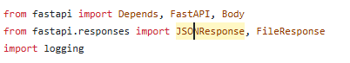

В первую очередь библиотека, которую мы импортируем.

Во-вторых, это объект FastAPI()

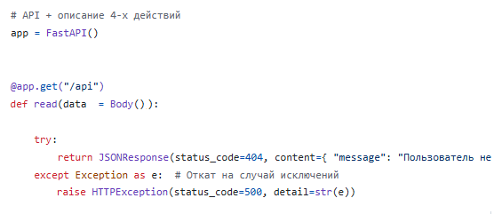

Рассмотрим базовый код FastAPI-

- Создаем объект библиотеки FastAPI
- Используем @-декоратор (функцию высшего порядка, принимающую в себя другую функцию). В аргументах декоратора указываем URL-адрес нашего API без localhost
- Описываем основную программу в “def”. В данном случае-просто сообщение.
- В аргументах “def” указываем пришедший html-запрос Body()
- Все критические части кода (базу данных и т д) оборачиваем в “try … except Exception as e”

Создадим в отдельном py-файле объект БД-соединения. Состоящий из-

- Импорта sqlalchemy
- Импорта decouple (чтобы определять адрес БД вне программы)
- Создание модели БД. Это необходимо для исполнения запросов.
- Создание соединения через Sessionmaker()
- Первая критическая команда Base.metadata.create_all обернута в “try … except”
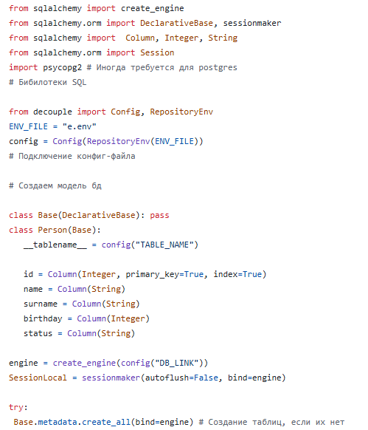

FAST API это обертка. А основным кодом будет запрос к БД.

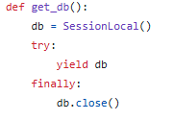
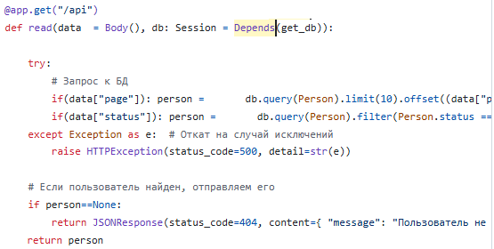

- В get_db() создаем много объектов Session() так как будет много клиентов
- В аргументах “def” указываем пришедший html-запрос Body() и объект базы данных Session()
- Первая критическая команда db.query() обернута в “try … except”
- Если в html-полях есть текст, выполнить db.query(Person)

АСИНХРОННОСТЬ И СТАНДАРТИЗАЦИЯ ОТВЕТОВ

Создание асинхронного соединения с БД такое же, как раньше, просто заменяем два метода.
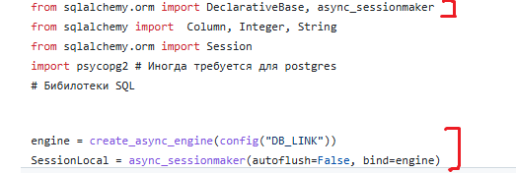
В get_db и @-декораторе дописываем async

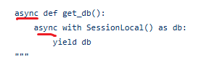
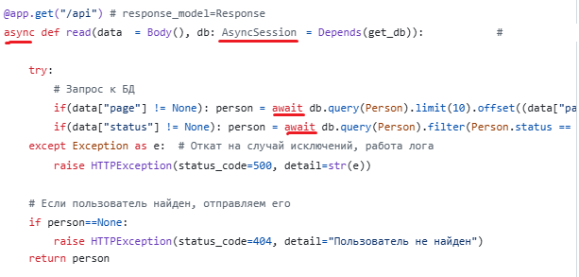
Для стандартизации ответов используется библиотека “pydantic”

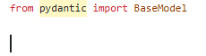
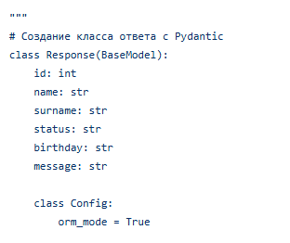

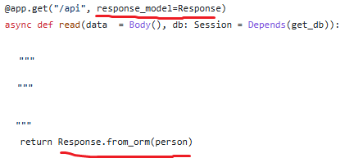

ЗАКЛЮЧЕНИЕ
Актуальность учебной практики - закрепление и усовершенствование навыков техника в области ИБ.
Практика началась с вводного инструктажа, изучения требований к организации определённого рабочего места, ознакомления с санитарно-гигиеническими нормами и безопасностью работы. Далее осуществлялось знакомство с направлением деятельности ТОО ABC Design, изучение её нормативно-правовой базы.
Последующие дни практики были посвящены изучению информационных технологий предприятия. Изучено применение средств ПО, работа с технической документацией. Улучшены навыки работы с языками программирования, изучены новые библиотеки, оперативное применение библиотек к производственным задачам.

ЛИТЕРАТУРА

1. https://abc-design.kz/o-nas
2. http://www.kaspersky.ru/kav-vs-kis?ipcountry=KZ&campaign=kl_google_kav_kismd_b_notef&redef=1&referer1=kl_google&referer2=kl_google_kav_kismd_b_notef&ksid=4feeff46-c9f6-4870-8584-485e9a5a7d99&ksprof_id=426&ksaffcode=2981&ksdevice=c&gclid=CjwKCAjwsqjKBRBtEiwAkWyN3xhhjjzVtlWFci5IEMM5aEDtVBwGskcPScU6TVNbu1OBgOewwLxMExoCcpUQAvD_BwE
. http://task.rifar.kz/index.php

Характеристика

Настоящая характеристика дана студенту 5 курса группы ФФ-505 федерального государственного бюджетного образовательного учреждения высшего образования «Челябинский государственный университет» (ФГБОУ ВО «ЧелГУ») Большакову Вадиму Дмитриевичу физического факультета, обучающемуся по основной профессиональной образовательной программе направления подготовки 10.05.03 «Информационная безопасность автоматизированных систем» очной формы обучения.

- Вид и тип практики: производственная (Научно-исследовательская работа)

- Место прохождения практики: ООО «Центр кибербезопасности»

- Выполняемая студентом работа в структурном подразделении университета:
- _____________________________________________________________________________________________________________________________________________________________________________________________________________________

- «Компетенции, предусмотренные рабочей программой практики по образовательной программе 10.05.03 «Информационная безопасность автоматизированных систем» сформированы в полном объеме».

- В целом работу Большакова В.Д. можно оценить на «___________».

Руководитель практики
от профильной организации:

_______________________ _______________/_________/
(должность)

И.о. заведующего кафедрой радиофизики и электроники
Бутакову Анатолию Владимировичу

Большакова Вадима Дмитриевича,
студента физического факультета,
обучающегося по основной профессиональной образовательной программе высшего образования – по специальности 10.05.03 «Информационная безопасность автоматизированных систем» на 5 курсе очной формы обучения в группе ФФ-505 за счет бюджетных ассигнований федерального бюджета

Заявление.

Прошу направить меня на производственную практику (практику по получению профессиональных умений и опыта профессиональной деятельности); способ проведения практики: стационарная
в ООО «Центр кибербезопасности» в период с 07.07.2025 г. по 20.07.2025 г. (исключая нерабочие праздничные дни).
Обязуюсь соблюдать трудовую дисциплину и правила внутреннего трудового распорядка, обязательных для работников данной Организации, а также требования по охране труда.

«____» _____ 2025г. ________________/В.Д.Большаков/

Согласовано.
Направить на практику с 07.05.2025 г. по 20.07.2025 г.
И.о. заведующего кафедрой  радиофизики и электроники  «___» ___________ 2025г. | _________________/ А.В. Бутаков /

МИНОБРНАУКИ РОССИИ
Федеральное государственное бюджетное
образовательное учреждение высшего образования
«Челябинский государственный университет»
(ФГБОУ ВО «ЧелГУ»)

Физический факультет
направление подготовки 10.05.03 «Информационная безопасность автоматизированных систем»
производственная практика (Научно-исследовательская работа)

- Срок прохождения практики: с 07.07.2025 по 20.07.2025 г.
Место прохождения практики: ООО «Центр кибербезопасности» фактический адрес: г. Челябинск, ул.
Список студентов, направляемых на производственную практику (научно-исследовательскую работу)
№ п/п | Ф.И.О. | Группа
 | Большаков Вадим Дмитриевич | ФФ-505

Рабочий график (план) проведения практики

№  п/п | Этапы (периоды) практики | Вид работ | Срок прохождения этапа (периода) практики | Форма отчетности
1 | Организационно-подготовительный этап:  изучение нормативного обеспечения базы практики. | Инструктаж по технике безопасности.  Подготовка литературы по теме НИР. |  | отчет
2 | Основной этап:  изучение функционала работника структурного подразделения базы практики; выполнение программы практики | Выполнение индивидуальных заданий по практике. |  | отчет
3 | Заключительный этап:  подготовка и представление отчетной документации по практике | Написание отчета по практике. |  | отчет

- Содержание и планируемые результаты практики
Научно-исследовательская работа
Выбор темы исследования, обоснование ее актуальности с учетом практической необходимости разрешения поставленных вопросов. Формулировка цели и задач НИР. Обзор литературы по теме исследования. Характеристика современного состояния изучаемой проблемы. Обзор и теоретический анализ научной литературы по теме НИР .Постановка задач исследования. Проведение исследований согласно индивидуальному заданию. Выполнение моделирования (численное моделирование) изучаемых объектов и их свойств.
Анализ полученной информации.
Оформление результатов проведенного исследования и их согласование с руководителем практики.
Подготовка письменного отчета о результатах научно-исследовательской работы. Публичная защита результатов научно-исследовательской работы.

ПК-1: Способен разрабатывать научно-техническую документацию, готовить научно-технические отчеты, обзоры, публикации по результатам выполненных научно-исследовательских работ в области защиты информации;

Знать:
Для достижения индикатора ПК-1.1: Знать национальные, межгосударственные и международные стандарты, нормативные правовые акты, а также руководящие и методические документы уполномоченных федеральных органов исполнительной
власти по защите информации.
Уметь:
Для достижения индикатора ПК-1.2: Уметь выполнять сбор, обработку, анализ и систематизацию научно-технической информации, нормативных и методических материалов в области защиты информации.
Владеть:
Для достижения индикатора ПК-1.3: Владеть навыками разработки научно-технической документации, отчетов, обзоров, публикаций по результатам выполненных научно-исследовательских работ в области защиты информации.

ПК-2: Способен создавать и исследовать модели автоматизированных систем, проводить анализ их защищенности, а также предлагать и обосновывать выбор решений по обеспечению эффективности средств и способов защиты информации;
Знать:
Для достижения индикатора ПК-2.1: Знать моделирование и исследование систем защиты информации автоматизированных систем.
Уметь:
Для достижения индикатора ПК-2.2: Уметь разрабатывать и исследовать математические модели конкретных явлений и процессов для решения расчетных и исследовательских задач, и применять эти модели при проектировании систем защиты информации автоматизированных систем.
Владеть:
Для достижения индикатора ПК-2.3: Владеть навыками оценки защищенности информации в автоматизированных системах и выбора обоснованных решений по обеспечению эффективности средств и способов их защиты.

По окончанию практики обучающийся должен
3.1 Знать:
3.1.1 основные методы проведения научно-исследовательской работы.
3.2 Уметь:
3.2.1 на практике применять навыки, полученные при изучении всех предыдущих дисциплин для решения научно-исследовательских задач по направлению подготовки, составлять детальный план проводимого исследования;
3.2.2 отбирать и анализировать необходимую информацию по теме научного исследования, готовить аналитический обзор и предпроектный отчет;
3.2.3 формулировать выводы научного исследования, оформлять законченные проектно-конструкторские работы
3.3 Владеть:
3.3.1 общими методами научных исследований, включая теоретические и экспериментальные методы моделирования.

СОГЛАСОВАНО  ________________________________________  ________________________________________  ________________________________________  «___»_____________________ 20____ г. | РАЗРАБОТАНО  ________________________________________  ________________________________________  ________________________________________  Максим Евгеньевич Беленков  «___»_____________________ 20____ г.

